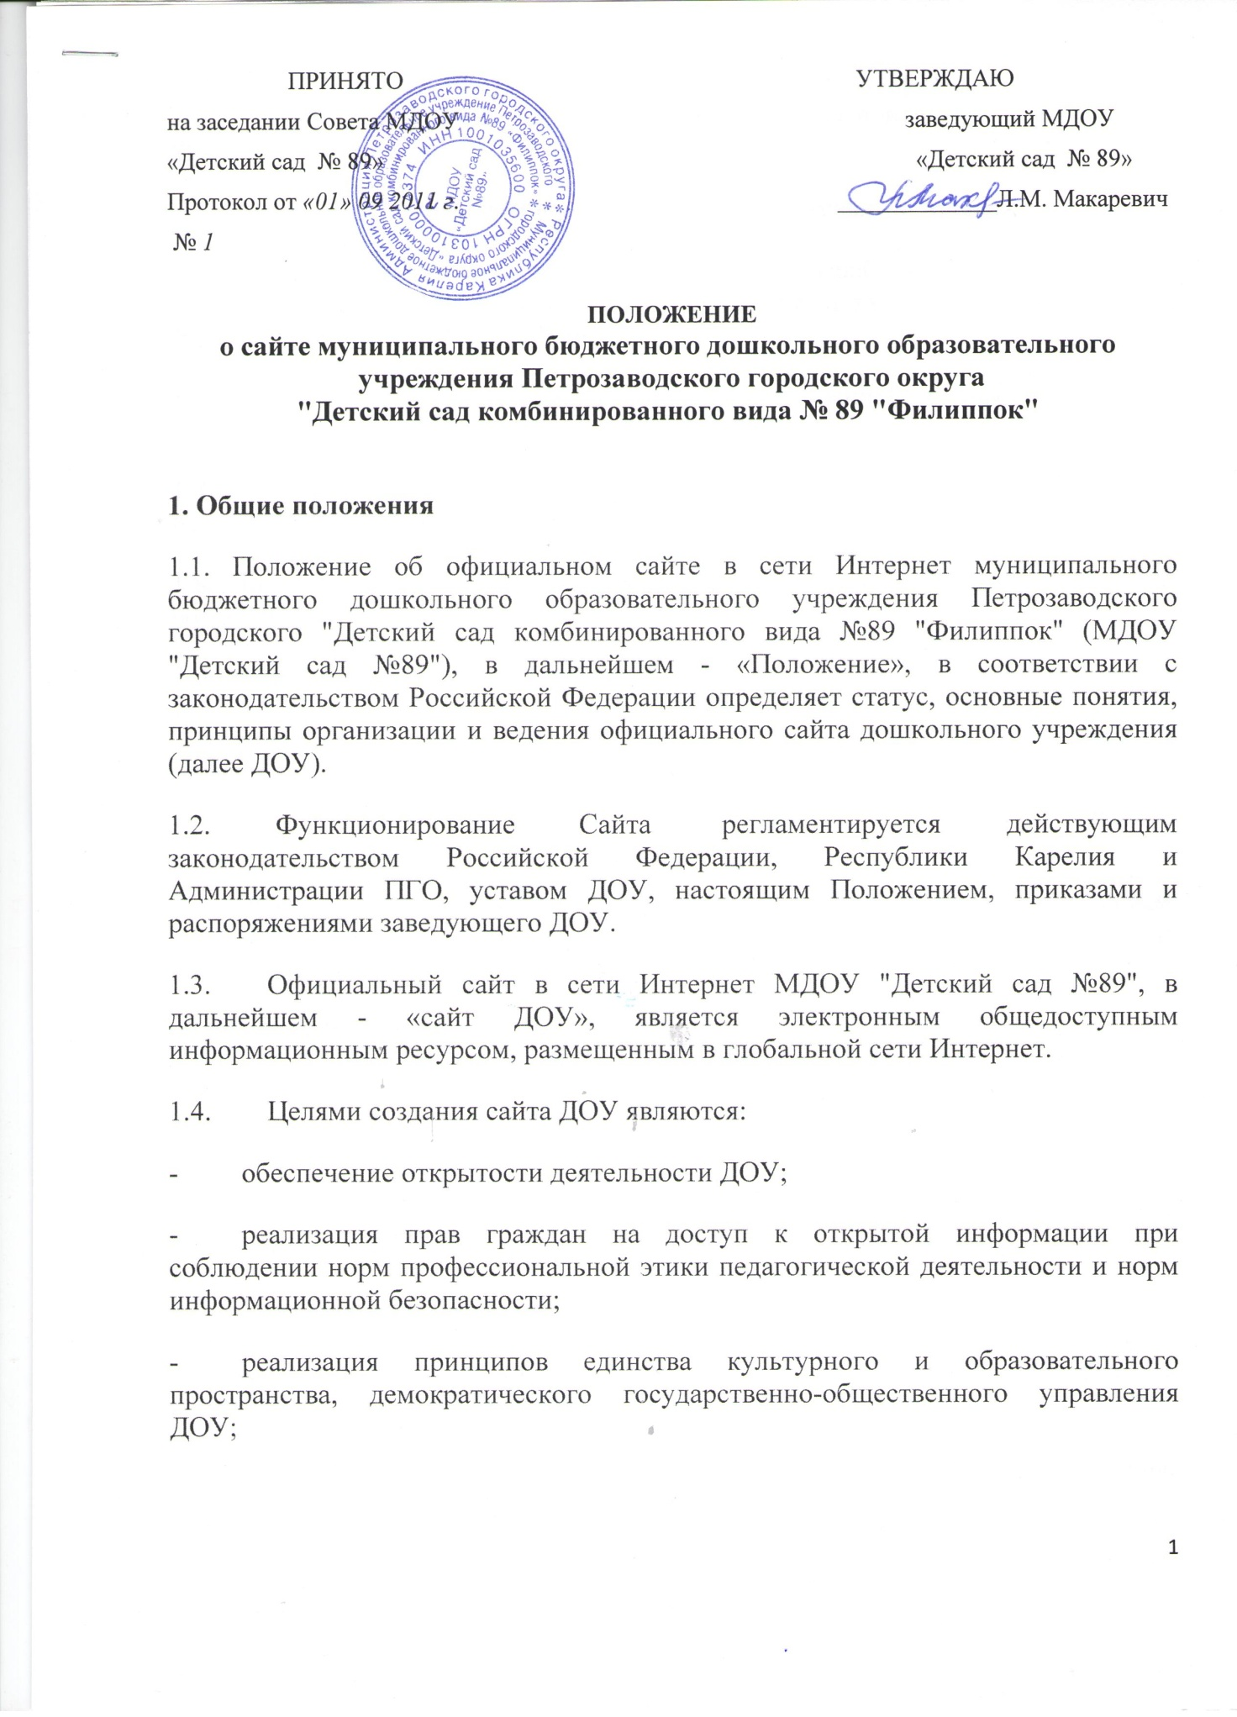

1.5. Настоящее Положение регулирует порядок разработки, размещения сайта МДОУ в сети Интернет, регламент его обновления, а также разграничение прав доступа пользователей к ресурсам сайта.
1.6. Настоящее Положение принимается Советом Учреждения МДОУ и утверждается заведующим.
1.7. Настоящее Положение является локальным нормативным актом, регламентирующим деятельность МДОУ.
1.8. Пользователем сайта МДОУ может быть любое лицо, имеющее технические возможности выхода в сеть Интернет.
2.Информационная структура сайта МДОУ
2.1. Информационный ресурс сайта МДОУ формируется из общественно-значимой информации для всех участников образовательного процесса, деловых партнеров и всех прочих заинтересованных лиц, в соответствии с уставной деятельностью МДОУ.
2.2. Информационный ресурс сайта МДОУ является открытым и общедоступным. Информация сайта МДОУ излагается общеупотребительными словами, понятными широкой аудитории.
2.3. Сайт МДОУ является структурным компонентом единого информационного образовательного пространства города Петрозаводска, связанным гиперссылками с другими информационными ресурсами образовательного пространства региона.
2.4. Информация, размещаемая на сайте МДОУ, не должна:
- нарушать авторское право;
- содержать ненормативную лексику;
- унижать честь, достоинство и деловую репутацию физических и юридических лиц;
- содержать государственную, коммерческую или иную, специально охраняемую тайну;
- содержать информационные материалы, которые содержат призывы к насилию и насильственному изменению основ конституционного строя, разжигающие социальную, расовую, межнациональную и религиозную рознь, пропаганду наркомании, экстремистских религиозных и политических идей;
- содержать материалы, запрещенные к опубликованию законодательством Российской Федерации;
- противоречить профессиональной этике в педагогической деятельности.
2.5. Размещение информации рекламно-коммерческого характера допускается только по согласованию с заведующим МДОУ. Условия размещения такой информации регламентируются Федеральным законом от 13 марта 2006 года № 38-ФЗ «О рекламе» и специальными договорами.
2.6. Примерная информационная структура сайта МДОУ определяется в соответствии с задачами реализации государственной политики в сфере образования.
2.7. Примерная информационная структура сайта МДОУ формируется из двух видов информационных материалов: обязательных к размещению на сайте МДОУ (инвариантный блок) и рекомендуемых к размещению (вариативный блок).
2.8. Информационные материалы инвариантного блока являются обязательными к размещению на официальном сайте ДОУ в соответствии с пунктом 4 статьи 32 Закона Российской Федерации «Об образовании» (с последующими изменениями) и должны содержать:
1) сведения:
- о дате создания МДОУ;
- о структуре МДОУ;
- о реализуемых основных и дополнительных образовательных программах с указанием численности лиц, обучающихся за счет средств соответствующего бюджета бюджетной системы Российской Федерации, по договорам с физическими и (или) юридическими лицами с оплатой ими стоимости обучения;
- об образовательных стандартах;
- о персональном составе педагогических работников с указанием уровня образования и квалификации;
- о материально-техническом обеспечении и об оснащенности образовательного процесса (в том числе о наличии библиотеки, общежитий, спортивных сооружений, об условиях питания, медицинского обслуживания, о доступе к информационным системам и информационно-телекоммуникационным сетям);
- об электронных образовательных ресурсах, доступ к которым обеспечивается обучающимся;
- о наличии стипендий и иных видов материальной поддержки, об условиях предоставления их обучающимся;
- о поступлении и расходовании финансовых и материальных средств по итогам финансового года;
2) копии:
- документа, подтверждающего наличие лицензии на осуществление образовательной деятельности (с приложениями);
- утвержденных в установленном порядке плана финансово-хозяйственной деятельности или бюджетной сметы МДОУ;
3) отчет о результатах самообследования;
4) порядок оказания платных образовательных услуг, в том числе образец договора об оказании платных образовательных услуг, с указанием стоимости платных образовательных услуг;
5) сведения, указанные в пункте 3.2 статьи 32 Федерального закона от 12 января 1996 года № 7-ФЗ «О некоммерческих организациях», т.е. отчет о своей деятельности в объеме сведений, представляемых в уполномоченный орган или его территориальный орган.
2.9. Информационные материалы вариативного блока могут быть расширены
ДОУ и должны отвечать требованиям пунктов 2.1, 2.2, 2.3, 2.4 и 2.5 настоящего Положения.
2.10. Информационное наполнение сайта осуществляется в порядке, определяемом приказом заведующего МДОУ.
2.11. Органы управления образованием могут вносить рекомендации по содержанию, характеристикам дизайна и сервисных услуг сайта МДОУ.
3.Порядок размещения и обновления информации на сайте МДОУ
3.1. МДОУ обеспечивает координацию работ по информационному наполнению и обновлению сайта.
3.2. МДОУ самостоятельно или по договору с третьей стороной обеспечивает:
- постоянную поддержку сайта МДОУ в работоспособном состоянии;
- взаимодействие с внешними информационно-телекоммуникационными сетями, сетью Интернет;
- проведение организационно-технических мероприятий по защите информации на сайте МДОУ от несанкционированного доступа;
- инсталляцию программного обеспечения, необходимого для функционирования сайта МДОУ в случае аварийной ситуации;
- ведение архива программного обеспечения, необходимого для восстановления и инсталляции сайта МДОУ;
- резервное копирование данных и настроек сайта МДОУ;
- проведение регламентных работ на сервере;
- разграничение доступа персонала и пользователей к ресурсам сайта и правам на изменение информации;
- размещение материалов на сайте МДОУ;
- соблюдение авторских прав при использовании программного обеспечения, применяемого при создании и функционировании сайта.
3.3. Содержание сайта МДОУ формируется на основе информации, предоставляемой участниками образовательного процесса МДОУ.
3.4. Подготовка и размещение информационных материалов инвариантного блока сайта МДОУ регламентируется должностными обязанностями сотрудников.
3.5. Список лиц, обеспечивающих создание и эксплуатацию официального сайта МДОУ, перечень и объем обязательной предоставляемой информации и возникающих в связи с этим зон ответственности утверждается приказом руководителя.
3.6. Сайт МДОУ размещается по адресу: http://www.onejenka.ru/ с обязательным предоставлением информации об адресе вышестоящему органу управлении образованием.
3.7. Адрес сайта МДОУ и адрес электронной почты МДОУ отражаются на официальном бланке МДОУ.
3.8. При изменении Устава МДОУ, локальных нормативных актов и распорядительных документов, образовательных программ обновление соответствующих разделов сайта МДОУ производится не позднее 10 дней после утверждения указанных документов.
4.Ответственность за обеспечение функционирования сайта МДОУ
4.1. Ответственность за обеспечение функционирования сайта МДОУ возлагается на работника МДОУ приказом заведующего.
4.2. Обязанности работника, ответственного за функционирование сайта МДОУ, включают организацию всех видов работ, обеспечивающих работоспособность сайта МДОУ.
4.3. Лицам, назначенным заведующим МДОУ в соответствии пунктом 3.5 настоящего Положения вменяются следующие обязанности:
- обеспечение взаимодействия сайта МДОУ с внешними информационно-телекоммуникационными сетями, с сетью Интернет;
- проведение организационно-технических мероприятий по защите информации сайта МДОУ от несанкционированного доступа;
- инсталляцию программного обеспечения, необходимого для поддержания функционирования сайта МДОУ в случае аварийной ситуации;
- ведение архива информационных материалов и программного обеспечения, необходимого для восстановления и инсталляции сайта МДОУ;
- регулярное резервное копирование данных и настроек сайта МДОУ;
- разграничение прав доступа к ресурсам сайта МДОУ и прав на изменение информации;
- сбор, обработка и размещение на сайте МДОУ информации в соответствии с требованиями настоящего Положения.
4.4. Дисциплинарная и иная предусмотренная действующим законодательством Российской Федерации ответственность за качество, своевременность и достоверность информационных материалов возлагается на ответственных лиц, согласно пункту3.5 настоящего Положения.
4.5. Порядок привлечения к ответственности сотрудников, обеспечивающих создание и функционирование официального сайта МДОУ, устанавливается действующим законодательством Российской Федерации.
4.6. Сотрудник, ответственный за функционирование сайта МДОУ несет ответственность:
- за отсутствие на сайте МДОУ информации, предусмотренной п.2.8 настоящего Положения;
- за нарушение сроков обновления информации в соответствии с пунктом 3.8 настоящего Положения;
- за размещение на сайте МДОУ информации, противоречащей пунктам 2.4 и 2.5 настоящего Положения;
- за размещение на сайте МДОУ информации, не соответствующей действительности.
5.Финансовое, материально-техническое обеспечение сайта МДОУ
Работы по обеспечению функционирования сайта производится за счет средств МДОУ или за счет привлеченных средств.

